LAPORAN AKHIR

MAGANG & STUDI INDEPENDEN BERSERTIFIKAT

APLIKASI PSIKOLOGI MENGGUNAKAN KECERDASAN BUATAN ARTIFICIAL INTELlIGENCE (AI)

Di Synthesis Academy

Diajukan untuk memenuhi persyaratan kelulusan

Program MSIB MBKM

oleh:

Fajar Sidiq / 20090054



**PROGRAM STUDI D4 TEKNIK INFORMATIKA**

**POLITEKNIK HARAPAN BERSAMA**

**2022**

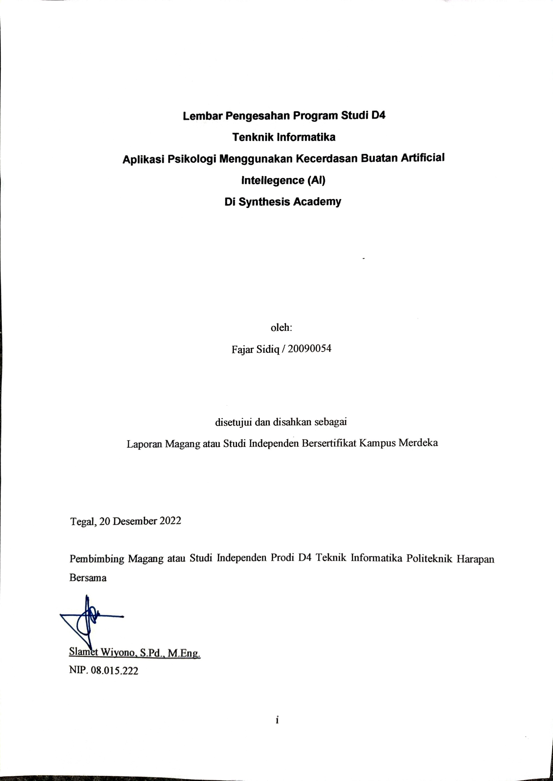

**Lembar Pengesahan**

**Aplikasi Psikologi Menggunakan Kecerdasan Buatan Artificial**

**Intellegence (AI)**

**Di Synthesis Academy**

oleh:

Fajar Sidiq / 20090054

disetujui dan disahkan sebagai

Laporan Magang atau Studi Independen Bersertifikat Kampus Merdeka

Jakarta, 9 Desember 2022

AI Coach

Eko Purbo Wahyono

NIK: 2201069

Abstraksi

Kampus Merdeka adalah sebuah kegiatan yang memungkinkan seorang mahasiswa menghabiskan masa belajarnya untuk belajar di luar perkuliahan reguler. Melalui program Kampus Merdeka, mahasiswa dapat mengikuti berbagai program yang ditawarkan seperti Kewirausahaan, Studi Independen Magang Bersertifikat, Pertukaran Pelajar, bahkan Kampus Mengajar. Salah satu bentuk kegiatan Kampus Merdeka yang penulis ikuti adalah Studi Independen. Studi Independen yang penulis ikuti diselenggarakan oleh PT.Synthesis Komunikasi Indonesia, Synthesis Akademi adalah cabang pendidikan dari PT. Sintesis Komunikasi Indonesia. Kami berspesialisasi dalam memberikan kelas yang diperbarui, menarik, dan efektif dalam Kecerdasan Buatan (AI) yang disesuaikan dengan kebutuhan persyaratan pemberi kerja untuk Industri 4.0. PT.Synthesis Komunikasi Indonesia, didalam Synthesis Academy hanya ada satu divisi yaitu Artificial Intelligence For GenZ Jobseekers, yang berfokus hanya pada Artificial Intelligence. Dalam Artificial Intelligence ada tiga domain, yaitu Data Science, Natural Language Processing, Computer Vision.

Dalam pembuatan proyek ini penulis berfokus membuat aplikasi psikologi yang berbasis AI seperti untuk pembuatan chatbot menggunakan NLP terus untuk pembuatan sistem deteksi ekspresi menggunakan CV. Dan juga Aplikasi Psikologi tentang Mental Health ini mengadopsi fitur-fitur yang dimiliki oleh aplikasi yang bertebaran diluar sana.

**Kata kunci:** Aplikasi Psiologi, Mental Health, Artificial Intelligence(AI), NLP, CV

Kata Pengantar

Puji dan Syukur saya panjatkan kepada Allah Subhanahu Wata’ala. Karena atas ridha-Nya, saya dapat menyelesaikan penyusunan laporan akhir ini. Adapun judul projek yang saya dan tim saya buat yaitu “Aplikasi Psikologi Menggunakan Kecerdasan Buatan Artificial Intelligence (AI)”. Laporan ini diajukan untuk memenuhi persyaratan kelulusan program Studi Independen di PT. Sintesis Komunikasi Indonesia. Tidak dapat disangkal bahwa proyek ini tidak akan selesai tanpa orang-orang di sekeliling saya yang mendukung dan membantu. Maka dengan ini saya izin menyampaikan terimakasih kepada :

1. Kementerian Pendidikan, Kebudayaan , Riset, dan Teknologi Republik Indonesia yang telah memberikan kesempatan kepada penulis untuk belajar Bersama PT. Sintesis Komunikasi Indonesia pada program Studi Independen Bersertifikat.
2. Bapak Agung Hendarto, S.E., M.A. selaku Rektor dari Politeknik Harapan Bersama.
3. Bapak Slamet Wiyono, S.Pd., M.Eng. selaku Ketua Program Studi D4 Teknik Informatika dan Pembimbing MSIB yang telah memberikan ijin untuk mengikuti program Kampus Merdeka.
4. Coach Eko Purbo Wahyono, selaku Homeroom Coach, beserta dengan Coach Ely, Coach Aga, Coach Dens, dan Coach Angel, selaku Domain Coach.
5. Indra Saepudin, Ramandha Kholisandra, Bintari, Sugeng Sulistianto, dan Fajar Sidiq selaku tim seperjuangan “AlexSynthesis” yang saling mendukung dan pantang menyerah untuk keberhasilan proyek akhir ini.

Daftar Isi

Bab I Pendahuluan 1

I.1 Latar belakang 1

I.2 Lingkup 2

I.3 Tujuan 2

Bab II Synthesis Academy 4

II.1 Struktur Organisasi 4

II.2 Lingkup Pekerjaan 5

II.3 Deskripsi Pekerjaan 6

II.4 Jadwal Kerja 6

Bab III Aplikasi Psikologi Menggunakan Kecerdasan (AI) 7

III.1 Latar Belakang Proyek Akhir 7

III.2 Proses Pelaksanaan Proyek Akhir 8

III.3 Hasil Proyek Akhir 9

Bab IV Penutup 10

IV.1 Kesimpulan 10

IV.2 Saran 10

Bab V Referensi 11

Bab VI Lampiran A. TOR 12

Bab VII Lampiran B. Log Activity 14

Bab VIII Lampiran C. Dokumen Teknik 17

Daftar Tabel

Tabel 2.1 Agenda Kelas 6

Tabel 6.1 Tabel Jadwal 13

Table 7.1 Log activity 16

**Daftar Gambar**

Gambar 2.1 Logo Synthesis Academy 4

Gambar 2.2 Struktur Organisasi Synthesis Academy 5

Gambar 8.1 Modelling sequential 18

Gambar 8.2 Modelling LSTM 19

Gambar 8.3 Visualisasi Plot Arsitektur Model 20

Gambar 8.4 Visualisasi Plot Arsitektur Model 21

Gambar 8.5 Proses training dari epoch 390 sampai 400 21

Gambar 8.6 Analisa model untuk melihat hasil akurasi dari model Neural Network tersebut. 22

Gambar 8.7 Model sequential 23

Gambar 8.8 Model LSTM 24

Gambar 8.9 Tampilan chatbot dengan modelling sequential 25

Gambar 8.10 Tampilan chatbot dengan modelling LSTM 25

Gambar 8.11 Deployment 27

Gambar 8.12 Hasil deployment 27

Gambar 8.13 Gambar struktur kelompok 28

Gambar 8.14 Halaman beranda 32

Gambar 8.15 Halaman fitur 32

Gambar 8.16 Halaman artikel 33

Gambar 8.17 Halaman fitur chatbot pintar 33

Gambar 8.18 Halaman cari psikolog 34

# Bab 1 Pendahuluan

## Latar belakang

Sebuah hal yang cukup penting dalam menghadapi perkembangan era digital yakni kebutuhan akan penguasaan teknologi. Berbagai kemudahan semakin terbuka untuk digunakan dalam kehidupan sehari-hari bahkan hampir dari segala aspek. Dengan perkembangan teknologi saat ini, teknologi banyak digunakan sebagai sarana promosi dan informasi secara luas khususnya pada bidang website yang saat ini menjadi media informasi yang menawarkan berbagai kemudahan dalam menyajikan informasi. Kecepatan dan kenyamanan merupakan nilai positif adanya internet. Website lebih mudah diakses oleh masyarakat di berbagai daerah hanya dengan menggunakan internet.

Dalam hal ini PT. Sintesis Komunikasi Indonesia mulai menggali potensi pembelajaran dari mahasiswa/i guna menyambut globalisasi. Tak hanya mempelajari website, namun hal-hal yang berkaitan dengan Artificial Intelligent (AI) dan teknologi informasi lainnya.

Synthesis Akademi adalah cabang pendidikan dari PT. Sintesis Komunikasi Indonesia. Kami berspesialisasi dalam memberikan kelas yang diperbarui, menarik, dan efektif dalam Kecerdasan Buatan (AI) yang disesuaikan dengan kebutuhan persyaratan pemberi kerja untuk Industri 4.0. Spesialis kurikulum, perancang kreatif, dan pelatih kami bekerja sama untuk membuat konten pembelajaran berukuran kecil yang menarik yang dipatok pada silabus terakreditasi global dan memanfaatkan metodologi dan teknologi pengajaran yang telah terbukti.

Studi Independent Artificial Intelligence (AI) Aplikasi Berbasis Website ini diajukan untuk menumbuhkan kreativitas serta daya tarik para pembelajar muda dalam mendalami beragam hal yang berada di cakupan website. Kegiatan studi independent dijelaskan secara sistematis dengan pembelajaran secara langsung berupa beragam latihan, tugas diluar kegiatan, serta praktik di lapangan. Tentunya pengalaman dan manfaat pembentukan hard skill akan selalu beriringan dengan soft skill dari peserta studi independen.

## Lingkup

Aktivitas dari studi independent Artificial Intelligence (AI) Aplikasi Berbasis Website ini meliputi tugas mandiri baik berupa individu maupun kelompok, kegiatan pelatihan hard skill, serta dan project akhir dalam bentuk tim. Pembelajaran yang dilakukan adalah secara demonstrasi, yakni para peserta diajarkan secara langsung proses untuk menemukan solusi oleh para mentor di lapangan.

## Tujuan

Tujuan dari kegiatan MSIB adalah :

1. Studi Independen ini bertujuan untuk menumbuhkan bibit-bibit baru dari Artificial Intelligence (AI) yang bertalenta dan solutif terhadap permasalahan kedepan.
2. Mengimplementasikan Artificial Intelligence untuk membantu beberapa pekerjaan di berbagai aspek bidang.
3. Mengikuti perkembangan teknologi dan evolusi ke era digital.
4. Mendapatkan ilmu dan pengalaman yang bisa digunakan sebagai bekal di masa mendatang.

Tujuan dibuatnya aplikasi ini adalah :

1. Untuk mengurangi dan membantu orang yang terkena gangguan mental yang dialami hampir di semua kalangan usia dan tingginya tingkat gangguan mental yang ada yang diakibatkan oleh berbagai hal seperti: pekerjaan, percintaan, keluarga dan lain sebagainya.
2. Meringankan beban mereka dan nantinya akan diajukan ke psikiater atau psikolog terdekat.
3. Mengenalkan beberapa penyakit mental agar seseorang bisa lebih menjaga jasmaninya.
4. Membantu seseorang yang ingin mencari tahu tentang penyakit mental.
5. Membantu seseorang untuk mencari psikiater terdekat di wilayah tertentu.
6. Mengimplementasikan Artificial Intelligence untuk membantu beberapa pekerjaan di berbagai aspek bidang, mengikuti perkembangan teknologi dan evolusi ke era digital.

# Synthesis Academy

## Struktur Organisasi

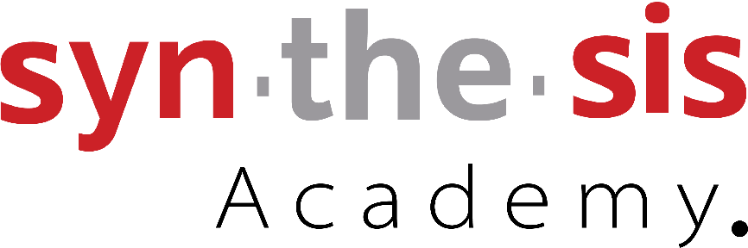

##### Gambar 2.1 Logo Synthesis Academy

**PT. Sintesis Komunikasi Indonesia** adalah sebuah perusahaan yang bergerak di bidang komunikasi dengan sederet pengalaman dan keahlian yang dimiliki untuk membangun dan memelihara jaringan kontak tingkat tinggi di antara lembaga pemerintah, organisasi masyarakat sipil, bisnis, dan media nasional dan regional.  Sebagai salah satu bentuk kepedulian dan kontribusi untuk membangun Indonesia di era globalisasi dan industri 4.0, maka didirikanlah **Synthesis Academy**.

**Visi:**

Untuk memberikan pembelajaran berbasis keterampilan transformatif terbaik, untuk pencari kerja & pencipta kerja.

**Misi:**

Bermitra dengan **PT. Orbit Ventura Indonesia**, Synthesis Akademi menghadirkan pembelajaran di bidang Kecerdasan Buatan (AI) secara menarik, efektif, dan terkini untuk memperlengkapi para pencari kerja Gen Z dengan keterampilan abad 21 serta untuk memenuhi kebutuhan dunia kerja di Industri 4.0.

Struktur organisasi Synthesis Academy dapat dilihat pada Gambar 2.2.

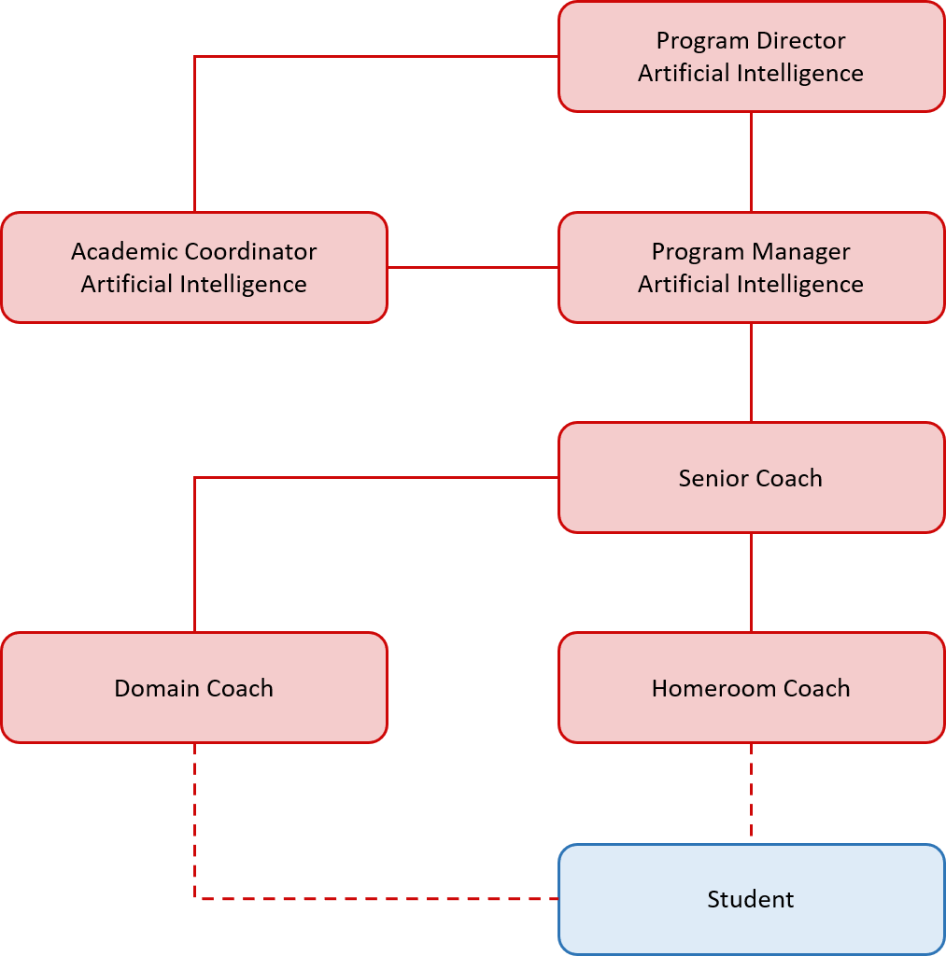

##### Gambar 2.2 Struktur Organisasi Synthesis Academy

## Lingkup Pekerjaan

Seorang fasilitator akan mendampingi kurang lebih 30 peserta MSIB (student) dalam satu kelas. Terdapat dua jenis fasilitator, yakni:

1. **HomeroomCoach**

Homeroom Coach bertugas menyampaikan materi tentang dasar-dasar AI, memberikan penilaian pada student, dan mendampingi student saat pengerjaan Proyek Akhir (PA).

1. **Domain Coach**

Domain coach bertugas menyampaikan materi tentang domain AI atau Etika Profesi & Keterampilan Perusahaan dan memberikan penilaian pada student.

Lingkup pekerjaan student adalah mengikuti kelas bersama Homeroom atau Domain Coach sesuai agenda yang telah ditentukan, melakukan *self-study*, dan mengerjakan Proyek Akhir (PA).

## Deskripsi Pekerjaan

Berikut adalah deskripsi pekerjaan student pada masa pembelajaran:

1. Mengikuti pre-test.
2. Mengikuti kelas sesi pagi pada pukul 08.00 hingga 11.30 WIB.
3. Melakukan *self*-*study* pada pukul 13.00 hingga 17.00 WIB.
4. Mengerjakan latihan individu atau kelompok yang diberikan oleh Homeroom atau Domain Coach saat kelas berlangsung.
5. Mengerjakan tugas yang diberikan Homeroom atau Domain Coach hingga batas waktu yang telah ditentukan.
6. Mengerjakan *mini* *project* yang diberikan Homeroom atau Domain Coach hingga batas yang telah ditentukan.
7. Mengikuti post-test.
8. Mengerjakan Proyek Akhir (PA).

Student memiliki peran Anggota pada masa pengerjaan PA, dengan deskripsi pekerjaan sebagai berikut:

1. Mengumpulkan dataset
2. Membuat tampilan artikel beserta isinya

## Jadwal Kerja

Program ini berlangsung setiap hari kerja (Senin sampai dengan Jumat) selama 8 jam per harinya, dengan rincian sebagai berikut:

#### Tabel 2.1 Agenda Kelas

|  |  |  |
| --- | --- | --- |
| **Pukul (WIB)** | **Durasi (jam)** | **Aktivitas** |
| 08.00 s.d. 11.30 | 3.5 | Kelas daring |
| 11.30 s.d. 12.00 | 0.5 | Istirahat |
| 13.00 s.d. 16.00 | 4 | *Self-Study* |

Program ini berlangsung dari bulan Agustus 2022 sampai dengan bulan Desember 2022.

# Bab III Aplikasi Psikologi Menggunakan Kecerdasan (AI)

## Latar Belakang Proyek Akhir

Kesehatan mental merupakan hal penting yang harus diperhatikan selayaknya kesehatan fisik. Diketahui bahwa kondisi kestabilan kesehatan mental dan fisik saling mempengaruhi. Gangguan kesehatan mental bukanlah sebuah keluhan yang hanya diperoleh dari garis keturunan. Tuntutan hidup yang berdampak pada stress berlebih akan berdampak pada gangguan kesehatan mental yang lebih buruk. Hal ini sejalan dengan banyaknya jumlah penderita gangguan mental di dunia, yakni mencapai 450 juta jiwa berdasarkan data World Health Organization (2017) lebih dari 3,6% populasi di dunia (200 juta jiwa) menderita kecemasan. Sementara itu, sebanyak 4,4% populasi di dunia (322 juta jiwa) menderita depresi dan sebagian besar penderita berasal dari wilayah Asia Tenggara dan Pasifik Barat. Menurut data Riskesdas (2007) perempuan cenderung lebih mudah menderita gangguan kesehatan mental dibanding laki - laki, dengan perbandingan 2:1. Penelitian Homewood Health United Kingdom menunjukkan, sebesar 47,5% perempuan berisiko tinggi terkena kesehatan mental dibandingkan dengan laki – laki.

Mental yang sehat akan membuat pikiran menjadi positif sehingga tubuh akan berfungsi dengan baik secara emosional, psikologis, sosial dan akan mempengaruhi cara berfikir, merasakan, dan berperilaku. Kesehatan mental yang baik juga membantu menentukan cara mengelola stres, berhubungan dengan orang lain, dan membuat sebuah pilihan. Jika kesehatan mental terganggu, pikiran, suasana hati, dan perilaku akan terpengaruh sehingga kondisi fisik dan kualitas hidupmu akan menurun.

Menjaga kesehatan mental bisa dilakukan dengan dua cara yaitu, secara offline dan online, contoh offline kita bisa pergi ke psikiater terdekat untuk berkonsultasi, sedangkan online menggunakan aplikasi kesehatan mental. Salah satu nya adalah aplikasi yang telah penulis buat yaitu aplikasi berbasis web tentang Mental Health, yang didalamnya terdapat chatbot untuk bertanya tentang macam – macam penyakit mental, gejala penyakit mental, dan cara mengatasinya. Ada juga fitur pendeteksi emosi, dimana pendeteksi emosi ini akan mendeteksi ekspresi atau emosi dari si pengguna. Di dalam aplikasi ini juga ada fitur untuk mencari lokasi psikiater terdekat di wilayah pengguna.

## Proses Pelaksanaan Proyek Akhir

Pada Pelaksanaan projek yang di ajukan diawal, yaitu projek yang berjudul Aplikasi Psikologi Menggunakan Kecerdasan (AI) yaitu aplikasi berbasis web yang didalamnya terdapat beberapa tentang kesehatan mental, untuk tahapan dari pembuatan proyek ini selesai dengan baik, adapun tahapan kelompok yang dilalui, yaitu tahapan Problem Scoping

Pada problem scoping, disini tim menetapkan untuk mengambil topik mengenai kesehatan mental. Dengan mengangkat topik ini, kami berpikir bahwa tidak semua orang mengetahui apa itu kesehatan mental, jadi tim sepakat untuk membuat projek ini agar orang orang sadar kesehatan mental itu perlu dan juga penting.

Tahapan data acquisition, tim melakukan pencarian terkait cara yang dapat digunakan dan hal yang perlu disiapkan dalam membuat program aplikasi psikologi menggunakan kecerdasan AI. Disini kelompok mencari kode program, jurnal-jurnal dan beberapa mengumpulkan dataset untuk pembuatan fitur chatbot dan dataset dicari dari internet yang dimasukan ke dalam file json, selanjutnya fitur CV pada aplikasi ini adalah deteksi emosi dimana datasetnya menggunakan beberapa haarcascade yang ada di internet.

Pada tahapan data exploration, pada chatbot tim memilih data tentang kesehatan mental, apa pengertian kesehatan mental, contoh penyakit kesehatan mental, dan cara mengatasinya. Selanjutnya dataset tersebut tim melakukan tokenisasi pada setiap kalimat agar memecah kalimat menjadi per kata, Selanjutnya kata tersebut akan diolah oleh algoritma Lemmatization yang bertujuan agar setiap kata diubah ke bentuk dasarnya masing masing. Kata yang diubah ke bentuk dasar selanjutnya diolah oleh fungsi bag of word agar system mengetahui kata yang sering muncul dan menjadikannya kata kunci dalam memberi respon chatbot.

Hambatan tim dan cara mengatasinya adalah :

1. dibagian fitur chatbot terutama untuk pengumpulan dataset karena tim membuatnya manual yang diambil dari internet dan memilah milih artikel atau web mengenai kesehatan mental. Cara mengatasi pengumpulan dataset dengan cara membagi tugas perorangan.
2. Device yang terkadang hang freeze ketika menjalankan program ketika sedang bimbingan. Cara mengatasinya dengan cara melimpahkan tugas menjalankan program pada laptop teman tim lainnya.

## Hasil Proyek Akhir

Aplikasi Psikologi Menggunakan Kecerdasan Buatan AI dikembangkan dalam bentuk website. Aplikasi ini dapat dibuka menggunakan Laptop dan HP. User Interface dari aplikasi ini bisa dibilang cukup sangat menarik mulai dari tampilan aplikasi yang minimalis namun terlihat modern dan juga aplikasi ini memiliki banyak fitur mulai dari penjelasan dari setiap penyakit mental disertai dengan video yang mudah dipahami, berbicara dengan chatbot yang sudah dilengkapi dengan fitur artificial intelegence dan speech to text sehingga bisa menjawab semua petanyaan yang diajukan bisa melalui ketikan keyboard dan microphone, aplikasi ini juga memiliki fitur untuk deteksi emosi sehingga anda bisa tau keadaan emosi anda saat ini, terus aplikasi ini juga memiliki fitur untuk relaksasi musik sehingga sangat cocok digunakan ketika anda lagi bersantai, pikiran lagi pusing, jika anda merasa depresi, susah tidur dan lain sebagainya sangat cocok menggunakan fitur ini, aplikasi ini juga memiliki fitur artikel pilihan yang sudah diotomatisasi sehingga akan update setiap hari, kami juga memiliki fitur untuk pencarian psikolog yang bisa dipilih sesuai dengan domisili anda yang tentunya ini sangat membantu bagi anda yang kesulitan mencari psikolog terpercaya dan sudah memiliki sertifikat dan masih banyak fitur lainnya.

# Penutup

## Kesimpulan

Program pembelajran MSIB yang telah saya ikuti di Synthesis Academy selama 4 bulan berjalan cukup lancar. Banyak hal yang saya pelajari di Synthesis Academy mengenai apa itu (AI) dan bahasa pemrograman yang sering digunakan seperti bahasa pemrogreman Python, Natural Language Processing (NLP), Domain AI seperti Data Science, dan Computer Vision.

## Saran

Saya harap program pembelajaran MSIB yang dilaksanakan Synthesis Academy tetap terus berjalan, agar anak muda Indonesia yang mempunyai ke ingin tahuan untuk mengenal apa itu AI bisa merasakan program pembelajaran MSIB di Synthesis Academy.

# Bab V Referensi

[1] S. P. Suwijik and Q. A’yun, “Pengaruh Kesehatan Mental dalam Upaya Memperbaiki dan Mengoptimalkan Kualitas Hidup Perempuan,” J. Fem. Gend. Stud., vol. 2, no. 2, p. 109, 2022, doi: 10.19184/jfgs.v2i2.30731.

# Bab VI Lampiran A. TOR

**TERM OF REFERENCE (TOR)**

**STUDI INDEPENDEN BERSERTIFIKAT**

**AI FOR GEN-Z JOBSEEKERS**

**DI SYNTHESIS ACADEMY**

1. **Rincian Program**

AI for Gen-Z Jobseekers berpusat pada kompetensi untuk membangun kesiapan AI (AI *Readiness*) dengan meningkatkan keterampilan individu dalam bidang AI yang dibutuhkan sebagai persiapan untuk memasuki dunia pekerjaan masa depan. Program ini juga memiliki cakupan dalam pengembangan *mindset* dan *skillset* untuk mencapai keberhasilan dalam perkembangan teknologi dunia yang sangat dinamis menuju pemutakhiran dan kebergantungan di bidang AI.

1. **Tujuan Program**

Tujuan yang diharapkan setelah peserta mengikuti program ini:

1. Memiliki cara berpikir berdasarkan metode-metode AI dan memiliki wawasan dan perkembangan tentang AI.
2. Mampu merancang dan mengimplementasikan AI Cycle Project dalam kehidupan sehari-hari.
3. Mampu menggunakan bahasa Python *programming* untuk menyelesaikan masalah sederhana berbasis AI dan membuat aplikasi AI.
4. Mampu menggunakan analisis dan statistik yang terdapat pada domain AI untuk melakukan pemodelan AI dan analisis masalah.
5. Mampu menggunakan *soft* *skills* dan *hard* *skills* dalam dunia industri dan perusahaan.
6. Mampu membuat produk aplikasi AI sebagai reperesentasi bisnis dan solusi penyelesaian masalah berbabasis AI.
7. **Jadwal dan Tempat Pelaksanaan**

Jadwal pelaksanaan tertera dalam tabel berikut:

|  |  |  |
| --- | --- | --- |
| **Pukul (WIB)** | **Durasi (jam)** | **Aktivitas** |
| 08.00 s.d. 11.30 | 3.5 | Kelas daring |
| 11.30 s.d. 12.00 | 0.5 | Istirahat |
| 13.00 s.d. 16.00 | 4 | *Self-Study* |

#### Tabel 6.1 Tabel Jadwal

Kelas akan diselenggarakan secara daring melalui aplikasi *video* *conference*.

1. **Peserta**

Peserta program ini adalah mahasiswa yang berasal dari Perguruan Tinggi di bawah Kementerian Pendidikan, Kebudayaan, Riset, dan Teknologi Republik Indonesia.

1. **Uraian Tugas Peserta**

Selama mengikuti program ini, peserta diharuskan:

1. Mengikuti program dari awal hingga selesai.
2. Mematuhi aturan program.
3. Mematuhi aturan kelas yang dibuat bersama Homeroom atau Domain Coach.
4. Mengikuti kelas dengan presensi minimal 85%.
5. Membuat laporan harian dan mingguan di *website* Kampus Merdeka.
6. Menyelesaikan Proyek Akhir (PA) beserta laporannya.

|  |  |
| --- | --- |
|  | Tegal, 9 Desember 2022 |
| Homeroom Coach, | Peserta Program, |
|  |  |
| Eko Purbo Wahyono | Fajar Sidiq |
| NIK: 2201069 | NIM: 20090054 |

# Lampiran B. Log Activity

|  |  |  |
| --- | --- | --- |
| **Minggu/Tgl** | **Kegiatan** | **Hasil** |
| Minggu ke-1  24 Oktober 2022 | Pembentukan tim dan penentuan ide untuk projek akhir | Nama tim : AlexSynthesis  struktur  Anggota :  Indra Saepudin,  Ramandha Kholisandra,  Bintari,  Fajar Sidiq,  Sugeng Sulistianto.  Ide :  Aplikasi Psikologi menggunakan kecerdasan buatan |
| Minggu ke-2  31 Oktober 2022 | Melakukan problem scoping terkait proyek akhir yang akan dikerjakan seperti menentukan tema, judul, jenis aplikasi, tampilan aplikasi, domain yang digunakan, serta model yang akan dipakai nantinya. | Disini kami menetapkan untuk mengambil topik tentang kesehatan mental karena masalah kesehatan mental saat ini menjadi ancaman bagi kelangsungan hidup manusia. Dengan jenis aplikasi berbasis website agar bisa di akses disemua device dan menerapkan fitur artificial intellegence seperti domain NLP dan CV dengan model yang dipilih yaitu Squencial model |
| Minggu ke-3  8 November 2022 | Melakukan pencarian data yang akan digunakan sebagai media dataset. Selanjutnya di himpun dan di format ke dalam JSON. |  |
| Minggu ke-4  14 November 2022 | Melanjutkan penambahan dataset agar lebih banyak dan akurasinya meningkat. |  |
| Minggu ke-5  21 November 2022 | Membuat tampilan fitur artikel. | Halaman Artikel |
| Minggu ke-6  28 November 2022 | Membuat isi detail artikel. | Isi Artikel |
| Minggu ke-7  5 Desember 2022 | Mengerjakan laporan proyek akhir, membuat video presentasi untuk memenuhi persyaratan kelulusan  Program MSIB MBKM. | Laporan proyek akhir :      Video presentasi aplikasi : |

#### Table 7.1 Log activity

# Lampiran C. Dokumen Teknik

1. **AI Project Cycle**
2. **Problem Scoping**

Pada tahapan problem scoping, disini kami menetapkan untuk mengambil topik tentang kesehatan mental karena masalah kesehatan mental saat ini menjadi ancaman bagi kelangsungan hidup manusia. Berbagai metode terapi dan treatment sudah tersedia tapi rasanya masih belum mampu mengatasi masalah kesehatan mental. Banyaknya penderita gangguan mental yang tak terjangkau oleh pengobatan medis membuat Penahati tergerak untuk mengatasi masalah tersebut.

1. **Data Acquisition**

Pada tahapan data acquisition, penulis melakukan pencarian data yang berkaitan dengan kesehatan mental (mental health) menggunakan cara open data melalui berbagai sumber mulai dari kaggle, github, dataset search milik google, artikel-artikel yang relevan. Yang nantinya akan diolah menjadi sebuah dataset yang utuh yang akan digunakan dalam pembuatan aplikasi.

1. **Data Exploration**

Pada tahapan data exploration, berdasarkan data yang telah penulis dapatkan pada tahapan data acquisition sebelumnya, disini penulis mulai memilih data yang diperlukan dan memilih data yang paling relevan kemudian membaginya menjadi beberapa bagian sesuai dengan kategori yang telah ditentukan misal “depresi” maka didalamnya mencakup semua data yang berkaitan dengan depresi mulai dari penyebab terjadinya depresi hingga bagimana cara mengobati depresi. Tujuan diadakannya pemilihan data ini yaitu agar dapat meminimalkan nilai error yang yang nantinya akan didapat ketika proses training dataset dilaksanakan.

Setelah semua data tersusun dengan rapi selanjutnya penulis mengubah data tersebut menjadi sebuah format json agar dapat digunakan untuk mentrain datasetnya.

1. **Modelling**

Model dalam *machine learning* maupun *deep learning* adalah keluaran atau *output* dari algoritma pembelajaran pada suatu dataset atau data pembelajaran. Model mempresentasikan apa yang dipelajari oleh algoritma pembelajaran mesin. Dengan demikian, singkatnya modeling adalah proses dimana kita membuat algoritma pembelajaran serta kita latih algoritma tersebut pada sebuah dataset untuk nanti kemudian dianalisis hasilnya menjadi sebuah penilaian metode.

Pada awalnya aplikasi Penahati, memilih metode Sequential karena merupakan metode pencarian yang paling sederhana. Pencarian berurutan menggunakan prinsip sebagai berikut: data yang ada dibandingkan satu persatu secara berurutan dengan yang dicari sampai data tersebut ditemukan atau tidak ditemukan. Sequential model adalah pemrosesan pada input yang berurutan, misalnya pemrosesan bahasa alami (NLP), audio, atau data sekuensial lainnya.

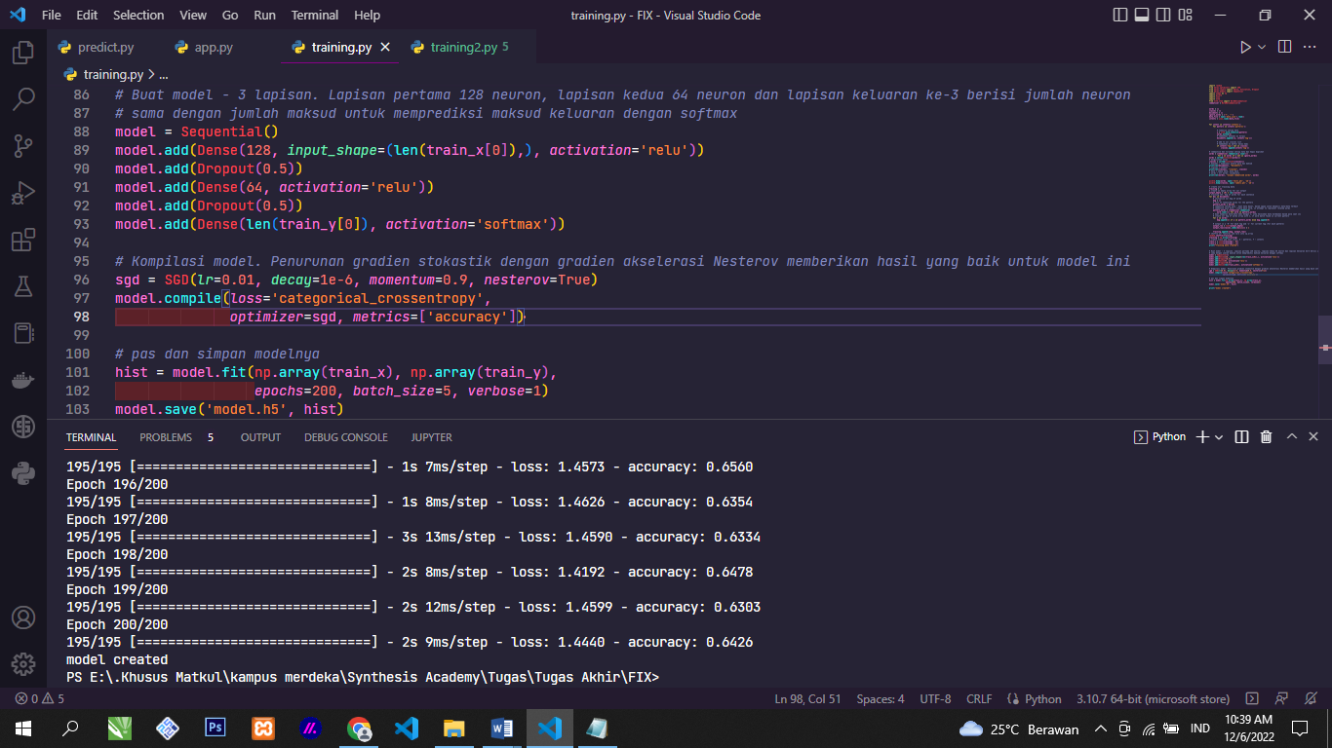

##### Gambar 8.1 Modelling sequential

Tetapi karena mendapatkan hasil yang kurang memuaskan yaitu accuracy sekitar 64 dikarenakan dataset yang sudah banyak maka accuracy-nya pun ikut menurun. Walaupun begitu model ini bisa dikatakan masih sangat baik soalnya dalam program chatbotnya bisa menjawab berbagai pertanyaan walaupun dengan bahasa yang berbeda.

Untuk model pembaruannya disini penulis menggunakan metode Long short term memory network (LSTM) adalah salah satu modifikasi dari recurrent neural network atau RNN. Banyak modifikasi dari RNN, tetapi LSTM merupakan salah satu yang populer di antaranya. LSTM hadir untuk melengkapi kekurangan RNN yang tidak dapat memprediksi kata berdasarkan informasi lampau yang disimpan dalam jangka waktu lama. Dengan demikian, LSTM mampu mengingat kumpulan informasi yang telah disimpan dalam jangka waktu panjang, sekaligus menghapus informasi yang tidak lagi relevan. LSTM lebih efisien dalam memproses, memprediksi, sekaligus mengklasifikasikan data berdasarkan urutan waktu tertentu.

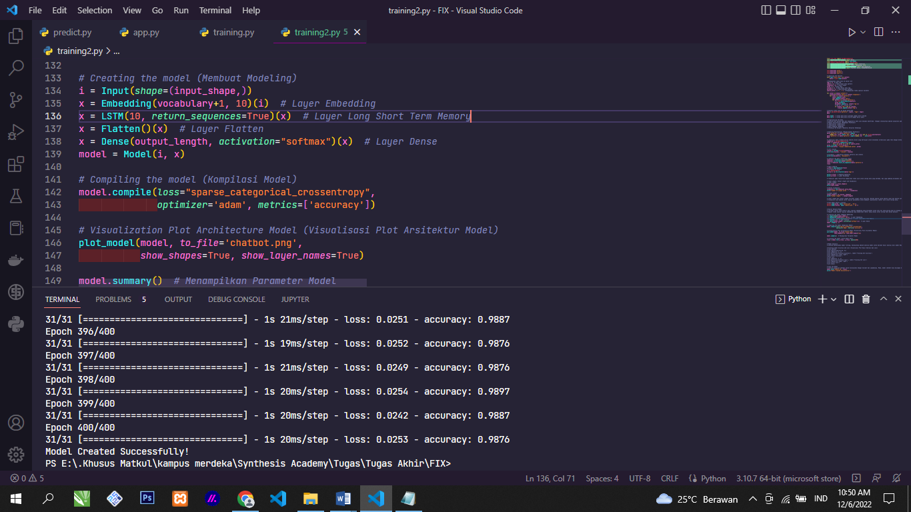

##### Gambar 8.2 Modelling LSTM

Dengan beberapa perubahan yang dilakukan oleh penulis pada tahapan modelling maka penulis mendapatkan hasil yang bisa di bilang sangat memuaskan bahkan hampir mendekati sempurna yaitu mendapatkan accuracy sekitar 98 lebih dan loss sekitar 02 dengan menggunakan dataset yang sama. Ini membuktikan bahwa model LSTM ini merupakan model yang terbaik yang akan di terpakan pada aplikasi Penahati.

Berikut ini ada beberapa lampiran gambar dari informasi arsitektur model LSTM adalah sebagai berikut :

* Visualisasi Plot Arsitektur Model

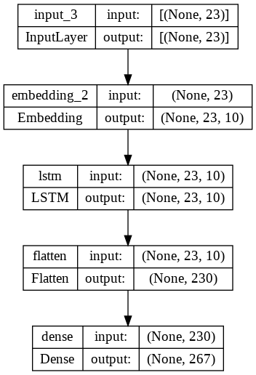

##### Gambar 8.3 Visualisasi Plot Arsitektur Model

* Menampilkan Parameter Model

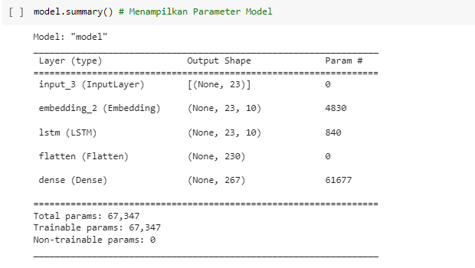

##### Gambar 8.4 Visualisasi Plot Arsitektur Model

* Proses training dari epoch 390 sampai 400

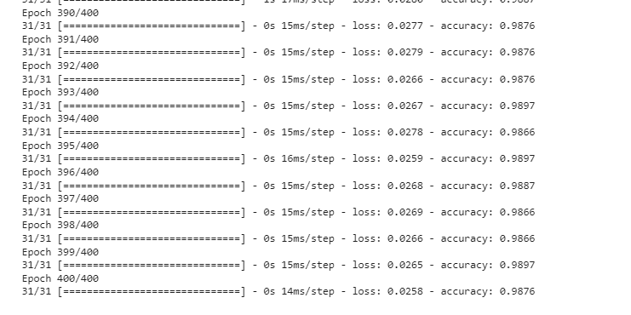

##### Gambar 8.5 Proses training dari epoch 390 sampai 400

* Analisa model untuk melihat hasil akurasi dari model Neural Network tersebut.

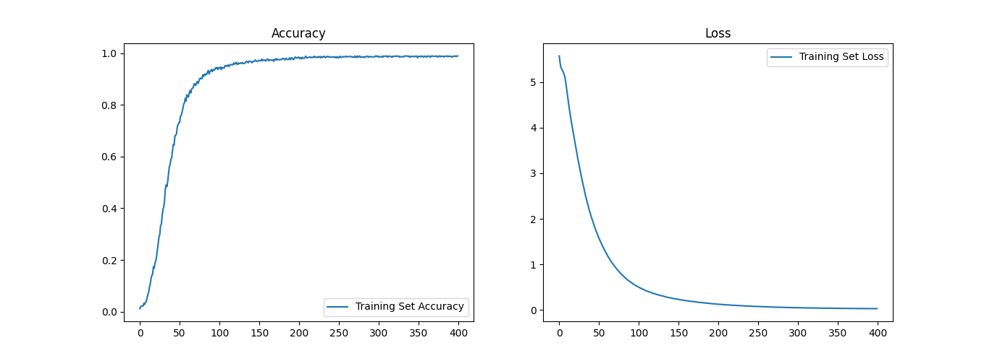

##### Gambar 8.6 Analisa model untuk melihat hasil akurasi dari model Neural Network tersebut.

1. **Evaluation**

Metrics adalah sebuah nilai yang dapat digunakan untuk merepresentasikan

performa model yang dihasilkan. metrics berfungsi dan memiliki manfaat untuk

mengukur seberapa baik model yang sudah kita buat. Dengan metrics kita dapat

menentukan apakah model tersebut sudah layak untuk di publish atau belum,

menentukan apakah model tersebut overfit atau tidak, bahkan dengan metrics kita juga dapat mengatasi permasalahan hasil model yang ditrain dengan data yang tidak seimbang (imbalanced data). Pada pemodelan klasifikasi, output model berupa label/kelas. Dari output prediksi model tersebut kita dapat menghitung metricsnya. Kemudian dalam klasifikasi terdapat beberapa metrik yang umum digunakan. Oleh sebab itu, penting untuk memahami setiap metrik tersebut, sehingga kita dapat menggunakannya dengan tepat sesuai dengan karakteristik masalah yang sedang kita modelkan.

Pada tahapan Evaluation kami membandingkan dua model untuk melihat performa dan juga akurasi dari tiap model yaitu model Long short term memory network (LSTM) dan model squential yang dimana keduanya dikhususkan untuk domain NLP dan juga merupakan model yang sering dipakai dan pupoler. Berikut ini ada beberapa lampiran gambar dari informasi arsitektur model yang kami dapatkan adalah sebagai berikut sebagai berikut :

* Model Sequential

Pada model ini kami mendapatkan accuracy sebesar 64 dan loss : 1.44 dengan epoch sebanyak 200



##### Gambar 8.7 Model sequential

* Model Long short term memory network (LSTM)
* Pada model ini kami mendapatkan accuracy sebesar 98 ini jauh melebihi model sebelumnya dan juga jauh melebihi harapan kami dan loss : 0.02 dengan epoch sebanyak 400



##### Gambar 8.8 Model LSTM

Dengan memperbaiki model dan menambah dataset untuk pertaanyaan maka kita akan mendapatkan jawaban yang sesuai contoh disini saya mengetikan “Terimakasih” tanpa space maka muncul jawaban yang kurang sesuai. Kenapa ? karena dataset untuk pertanyaannya masih kurang atau modelnya perlu diperbaiki. Sedangkan untuk yang satu lagi maka jawabannya sesuai dengan apa yang diharapkan yaitu kita mengajukan pertanyaan “Terima kasih” maka jawabannya pun sesuai dengan apa yang diharapkan yaitu “Terimakasih Kembali”.

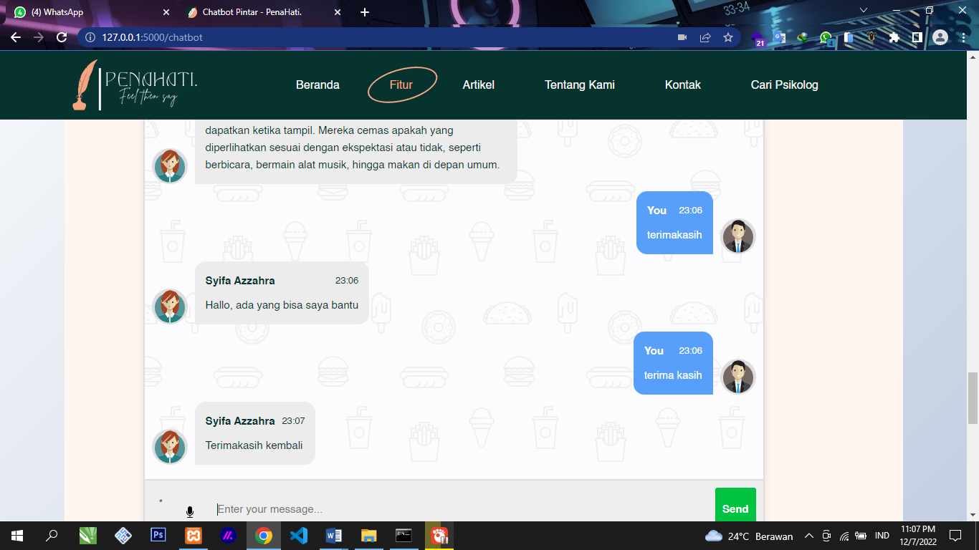

##### Gambar 8.9 Tampilan chatbot dengan modelling sequential

Setelah diperbaiki maka hasilnya akan persis dengan apa yang diharapkan. Walaupun dengan kata yang berbeda tapi memiliki arti yang sama.

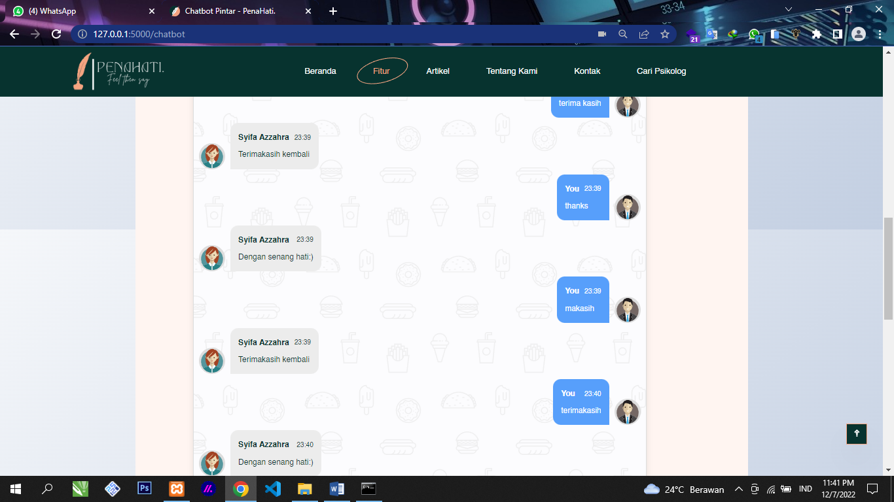

##### Gambar 8.10 Tampilan chatbot dengan modelling LSTM

1. **Deployment**

Deployment adalah kegiatan yang bertujuan untuk menyebarkan aplikasi yang telah dikerjakan oleh para programmer. Cara penyebarannya pun beragam, tergantung dari jenis aplikasinya. Kalau kamu pilih aplikasi Web, maka kamu akan di-hosting pada server. Sedangkan kalau aplikasi mobile, akan terdapat dua deployment, yakni deployment untuk aplikasi ke Playstore atau Appstore, dan deployment API (backend) ke server. Buat yang sering melakukannya, kamu pasti pernah mengalami kendala-kendala seperti server error hingga mengalami sistem down. Karena itulah butuh waktu yang tidak sebentar untuk men-deploy suatu program.

Pada aplikasi penahati ini penulis mendeploy dengan menggunkan aplikasi Ngrok mungkin ini adalah cara terakhir yang bisa penulis lakukan untuk mendeploy aplikasi tersebut karena Ngrok memiliki kekurangan yaitu penulis harus terus online agar aplikasi bisa di akses oleh semua orang. namun apabila penulis offline maka aplikasi tersebut tidak dapat dijalankan. Untuk kelebihannya Ngrok tidak memiliki batasan penyimpanan dan juga bisa digunakan secara gratis. Penulis juga sudah mencari berbagai cara agar bisa dideploy seutuhnya seperti heroku yang waktu itu masih gratis tapi untuk sekarang sudah mulai berbayar dan juga penulis sudah menggunakan pythonanywhere namun masih gagal. Mungkin untuk kedepannya penulis akan membeli hosting dan domain agar aplikasi Penahati ini bisa disebarluaskan dan bisa membantu banyak orang duluaran sana.

Berikut ini ada beberapa tampilan gambar saat aplikasi berhasil di deploy :

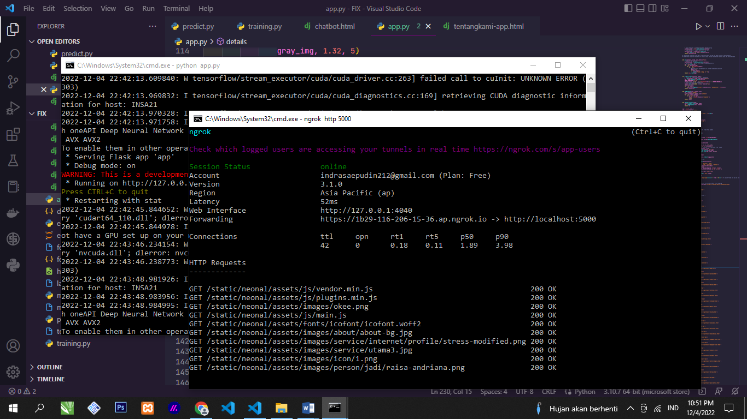

##### Gambar 8.11 Deployment

URL : <https://4513-116-206-14-1.ap.ngrok.io/>

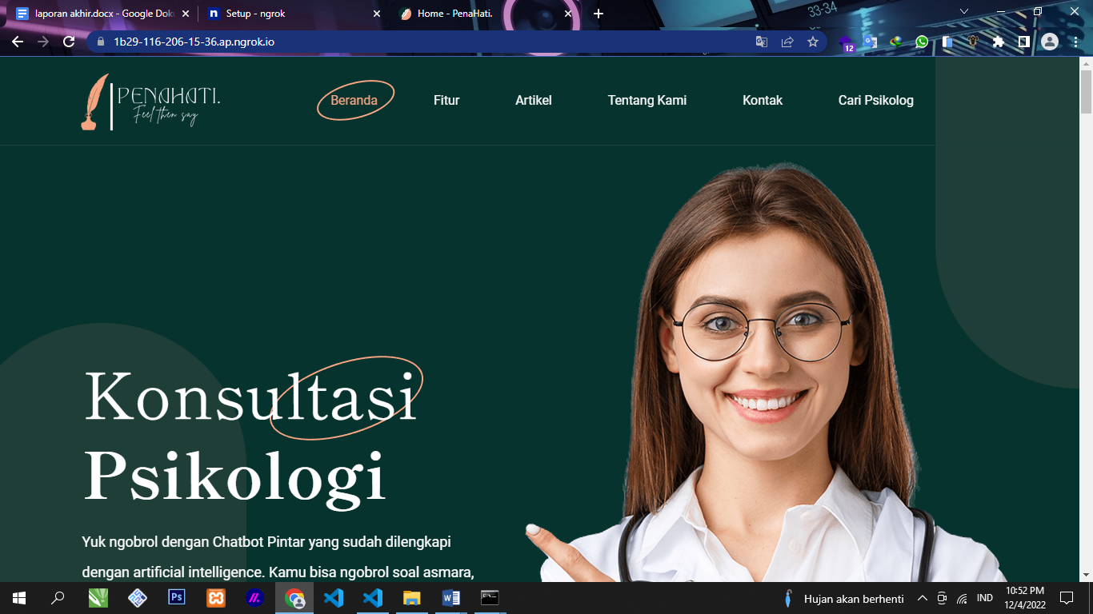

##### Gambar 8.12 Hasil deployment

1. **Profil Tim dan Deskripsi Pembagian Tugas**

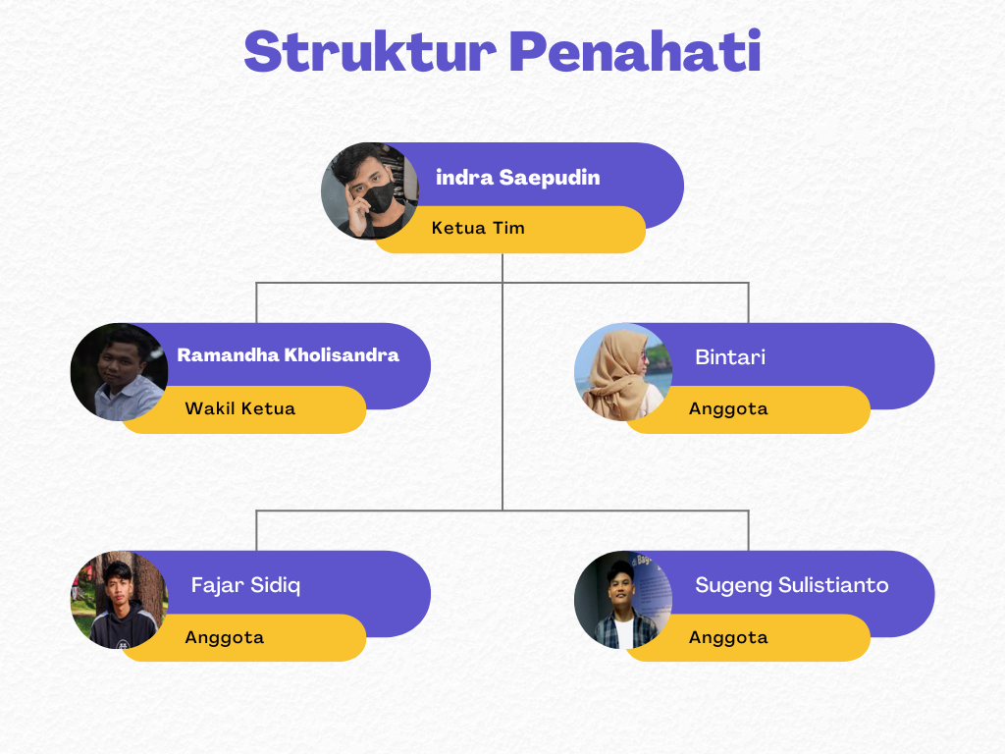

##### Gambar 8.13 Gambar struktur kelompok

Anggota Tim :

1. Indra Saepudin (Modeling, Web Developer)

Seperti yang terlihat pada struktur anggota tim, anggota ini memiliki tanggung jawab sebagai leader dari final project pada tim ini. Selain itu anggota ini memiliki assignment dalam dua divisi, yang pertama adalah bagian Modeling yaitu untuk membuat permodelan data yang digunakan dan juga mentraining data dari dataset yang telah dikumpulkan. Dan juga bertugas sebagai Web Developer yang tanggung jawab dalam : merancang, mendesain, mengembangkan dan memodifikasi situs web. Menganalisa kebutuhan pengguna untuk penerapan konten, grafis, fitur kerja, dan kapasitas pada sebuah situs Web internet/intranet/extranet.

2. Ramandha Kholisandra (Pengembangan Web, Deployment)

Seperti yang terlihat pada struktur anggota tim, anggota ini memiliki tanggung jawab sebagai wakil dari ketua dan juga memiliki assigment sebagai Pengembangan Web yang bertujuan untuk menambah fitur seperti fitur jenis-jenis penyakit dan lain sebagainya. Dan juga memliki peranan sebagai deployment aplikasi yang mana bertujuan untuk menyebarluaskan aplikasi yang telah dibikin sebelumnya.

3. Fajar Sidiq (Mengumpulkan Dataset, Membuat Fitur Artikel)

Seperti yang terlihat anggota ini memiliki peranan sebagai pengumpul dataset. Dataset adalah sebuah kumpulan data yang bersifat sebagai himpunan data yang berasal dari informasi-informasi pada masa sebelumnya dan siap untuk dikelola menjadi sebuah informasi baru dengan menggunakan teknik pembelajaran superised learning. Dan juga membuat Fitur Artikel yang berfungsi untuk memberikan informasi terkini tentang psikologi.

4. Sugeng Sulistianto (Mengumpulkan Dataset, Membuat Fitur Deteksi Emosi)

Sama seperti sebelumnya anggota ini memiliki peranan sebagai pengumpul dataset dan juga berperan sebagai pembuat fitur deteksi emosi yang berguna untuk mendeteksi emosi yang terpancar dari wajah kita. Fitur ini menggukanan domain Computer Vision.

5. Bintari (Mengumpulkan Dataset, Membuat Laporan)

Sama seperti sebelumnya anggota ini memiliki peranan sebagai pengumpul dataset dan juga berperan sebagai pembuat laporan yang mana nantinya akan digunakan sebagai acuan aplikasi yang telah penulis bikin.

1. **Deskripsi Aplikasi**
2. **Nama dan Fungsi Aplikasi**

Penahati, merupakan sebuah aplikasi psikologi kesehatan mental yang menggunakan teknologi artificial intelegence yang terinspirasi dari banyaknya orang yang memiliki masalah pada kesehatan mental seperti depresi, stres, gangguan kecemasan, dan lain sebagainya yang disebabkan karena berbagai faktor mulai dari masalah keluarga, kerjaan, pasangan dan lain sebagainya. Masalah kesehatan mental saat ini menjadi ancaman bagi kelangsungan hidup manusia. Berbagai metode terapi dan treatment sudah tersedia tapi rasanya masih belum mampu mengatasi masalah kesehatan mental. Banyaknya penderita gangguan mental yang tak terjangkau oleh pengobatan medis membuat Penahati tergerak untuk mengatasi masalah tersebut.

Penahati menawarkan solusi terapi dan memiliki banyak fitur yang telah disesuaikan dengan memanfaatkan teknologi digital yaitu *artificial intelegence* sehingga membuat aplikasi ini nyaman saat digunakan dan tentunya *powerfull*. Penahati mengembangkan teknologi yang mampu dipercaya untuk menjadi teman bagi manusia. Harapannya, ini akan menjadi solusi bagi kesenjangan kesehatan mental, mulai dari monitoring gejala hingga pengelolaannya. Maka dari itu, Penahati mengembangkan alat terapi digital yang berbentuk web agar bisa diakses disemua device dengan proses terapi, fitur lengkap dan konten yang diotomatisasi. Alat terapi digital yang dikembangkan Penahati ini mampu membentuk ikatan teurapetik dengan pengguna sehingga hasil terapi lebih baik.

1. **Jenis Aplikasi dan *Specific Requirement***

Aplikasi ini berbasis browser yang support HTML5 seperti Google Chrome, Mozila Firefox, Sapari, Edge, Opera, dan lain-lain. Karena berbasis browser, tentu aplikasi bersifat ringan dan tidak memakan terlalu banyak memori (ROM), sehingga dapat dibuka dimana saja baik melalui Smartphone, Tablet, Laptop/Komputer dan sebagainya. Namun karena aplikasi ini memiliki fitur untuk deteksi emosi dan juga *speech to text,* jadi ada beberapa akses yang dibutuhkan untuk mengakses aplikasi ini sepenuhnya, yaitu akses untuk kamera dan juga akses untuk microphone yang membutuhkan izin dari user.

1. **User Interface**

User Interface dari aplikasi ini bisa dibilang cukup sangat menarik mulai dari tampilan aplikasi yang minimalis namun terlihat modern dan juga aplikasi ini memiliki banyak fitur mulai dari penjelasan dari setiap penyakit mental disertai dengan video yang mudah dipahami, berbicara dengan chatbot yang sudah dilengkapi dengan fitur *artificial intelegence* dan *speech to text* sehingga bisa menjawab semua petanyaan yang diajukan bisa melalui ketikan keyboard dan microphone, aplikasi ini juga memiliki fitur untuk deteksi emosi sehingga anda bisa tau keadaan emosi anda saat ini, terus aplikasi ini juga memiliki fitur untuk relaksasi musik sehingga sangat cocok digunakan ketika anda lagi bersantai, pikiran lagi pusing, jika anda merasa depresi, susah tidur dan lain sebagainya sangat cocok menggunakan fitur ini, aplikasi ini juga memiliki fitur artikel pilihan yang sudah diotomatisasi sehingga akan update setiap hari, kami juga memiliki fitur untuk pencarian psikolog yang bisa dipilih sesuai dengan domisili anda yang tentunya ini sangat membantu bagi anda yang kesulitan mencari psikolog terpercaya dan sudah memiliki sertifikat dan masih banyak fitur lainnya.

Berikut ini adalah beberapa gambaran dari aplikasi yang telah penulis bikin:

1. Halaman Beranda

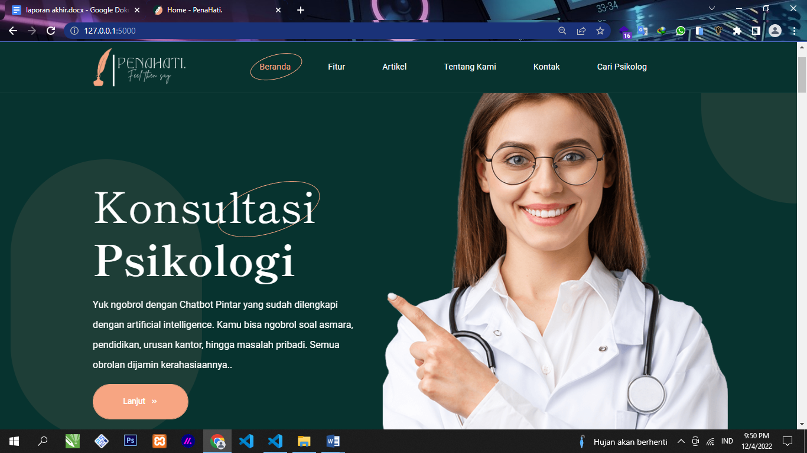

##### Gambar 8.14 Halaman beranda

2. Halaman Fitur

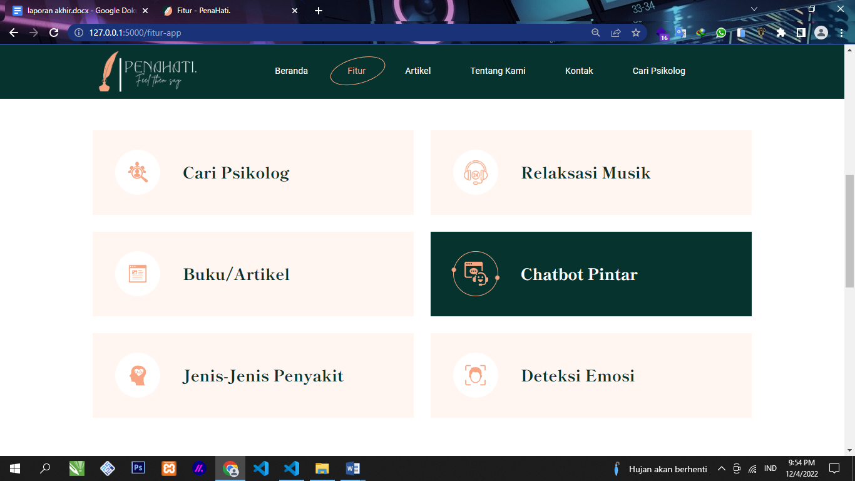

##### Gambar 8.15 Halaman fitur

3. Halaman Artikel

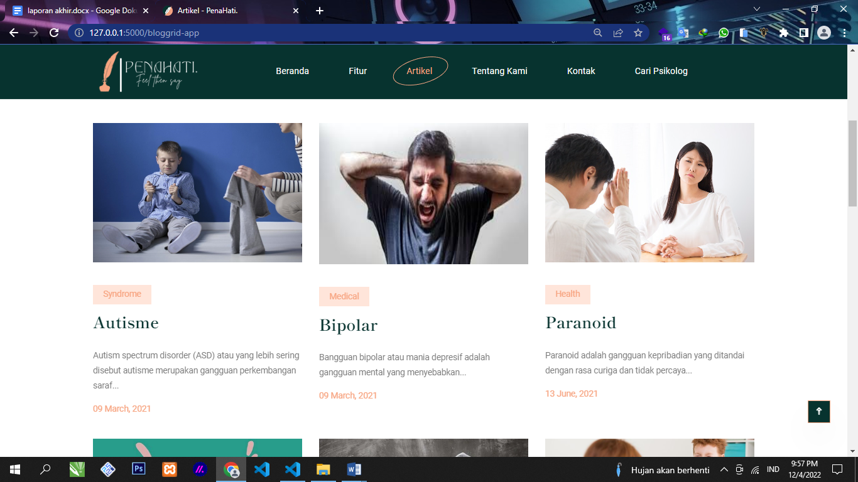

##### Gambar 8.16 Halaman artikel

4. Halaman Fitur Chatbot Pintar

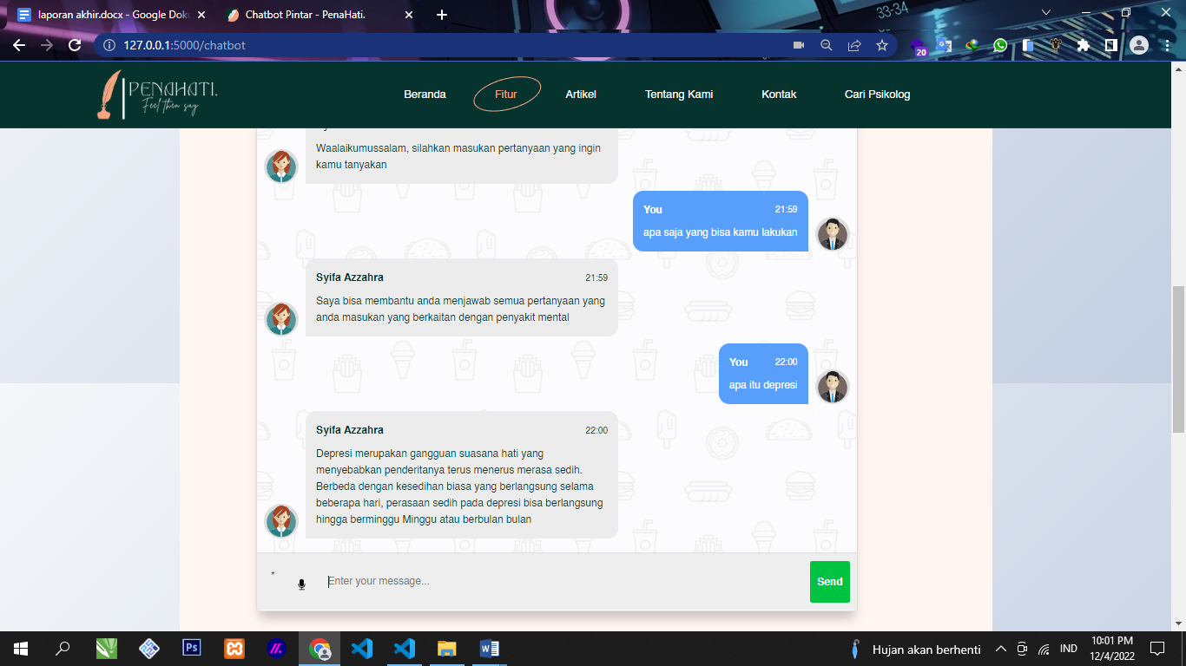

##### Gambar 8.17 Halaman fitur chatbot pintar

5. Halaman Cari Psikolog

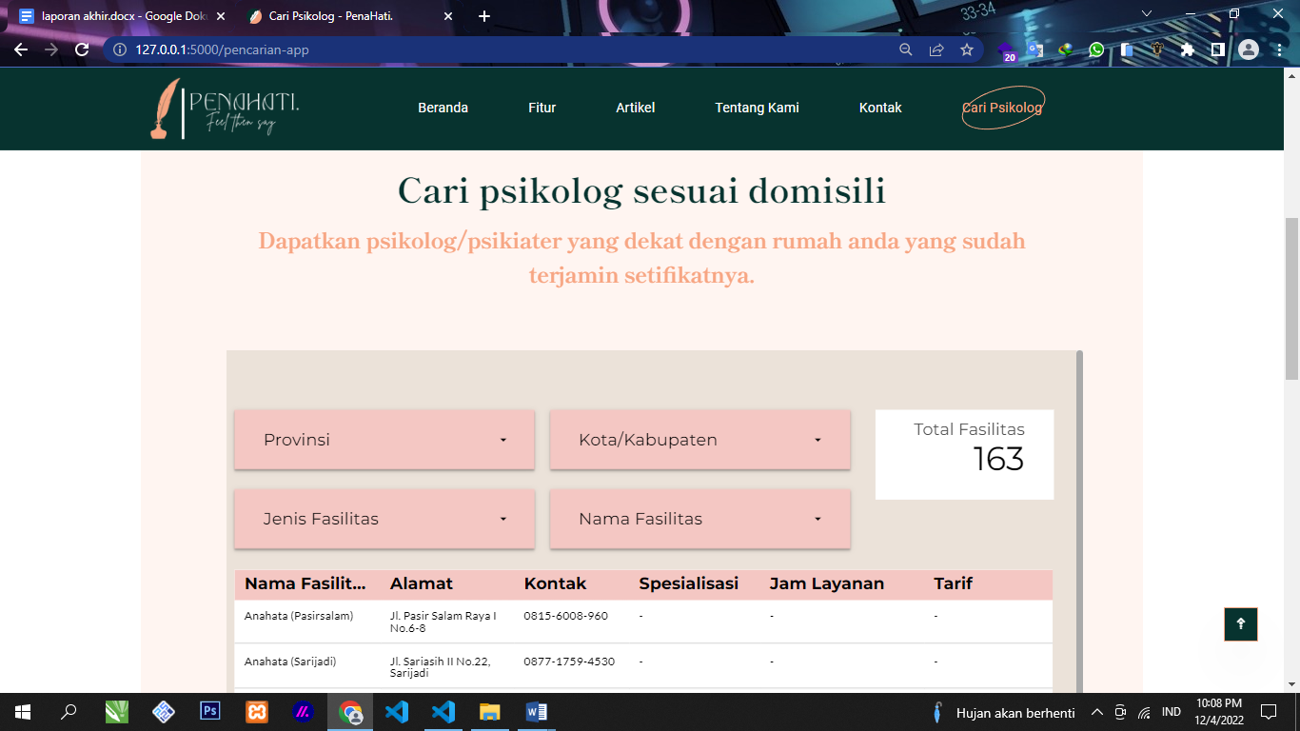

##### Gambar 8.18 Halaman cari psikolog

1. **Kelebihan dan kekurangan aplikasi**

Tentu dalam pembuatan aplikasi pasti tidak ada yang sempurna, apalagi yang masih dalam tahap belajar tentu masih banyak kekurangan yang masih terjadi. Namun, tentu aplikasi ini tidak semuanya buruk karena aplikasi ini memiliki tampilan yang minimalis namun terlihat modern yang dapat diakses dimana saja karena berbasis website, sehingga lebih ringan dan tidak harus melakukan install aplikasi terlebih dahulu jika ingin menggunakannya dan juga aplikasi ini memiliki banyak fitur yang tidak dimiliki oleh aplikasi psikolog yang sudah banyak betebaran diluaran sana seperti fitur Deteksi emosi, Relaksi musik, Pencarian psikolog yang bisa dipilih sesuai domisi, penjelasan penyakit yang mendetail disertai dengan video yang mudah dipahami, Chatbot pintar yang memiliki fitur *artificial intelegence* dan *speech to text*, artikel yang sudah di otomatisasi, dan lain sebagainya yang tentunya semua fitur yang dijelaskan di atas dapat diakses secara Gratis. Karena itulah aplikasi ini tercipta yaitu untuk menyempurnakan aplikasi yang sudah ada diluaran sana namun menurut penulis masih dirasa kurang. Dan bisa dibilang aplikasi ini satu-satunya aplikasi psikologi yang memiliki banyak fitur yang menggabungkan berbagai kekurangan dan kelebihan aplikasi yang sudah ada sebelumnya.

Namun tentu dibalik kelebihan yang begitu banyak terdapat pula kekurangan, seperti chatbot tidak bisa mendiagnosis langsung penyakit yang diderita oleh user karena peranan chatbot terbatas dan tidak bisa mengganti peranan psikolog dan juga aplikasi ini belum menjalin kerjasama sama psikolog. Tapi dari semua kekurangan yang diatas kami menyediakan fitur pencarian psikolog yang dapat membantu anda menemukan psikolog yang berkualis sesuai dengan domisili dan sudah bersertifikat.

1. **Pengembangan aplikasi dimasa depan**

Kedepannya aplikasi Penahati ini akan mendapatkan berbagai penambahan dan pembaruan fitur apabila mendapatkan respon positif dari para pengguna. Nantinya aplikasi ini dapat memiliki akun personal tiap pengguna sehingga dapat berguna untuk mengcek kondisi mental pengguna, menjalin hubungan dengan para psikolog sehingga apabila ada pengguna yang membutuhkan bantuan psikolog dengan cepat bisa langsung membuka aplikasi dan mengadakan janji dengan psikiater/psikolog sesuai dengan pilihan pengguna dengan metode bisa langsung ketemu maupun menggunakan panggulan video menggunakan aplikasinya langsung, memberikan rekomendasi kepada setiap pengguna sesuai dengan gejala yang dialami seperti memberikan artikel, video rekomendasi dan lain sebagainya.

,